**DATA OF BFS PROVIDED BY NUAA WP2 TEAM**

**BFS_ SJ_ EXP_CF_NUAA**

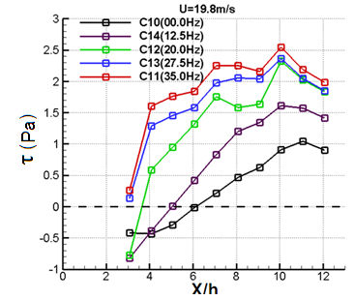

**BFS_ SJ_ EXP_TSS_NUAA**

**X/h=1**

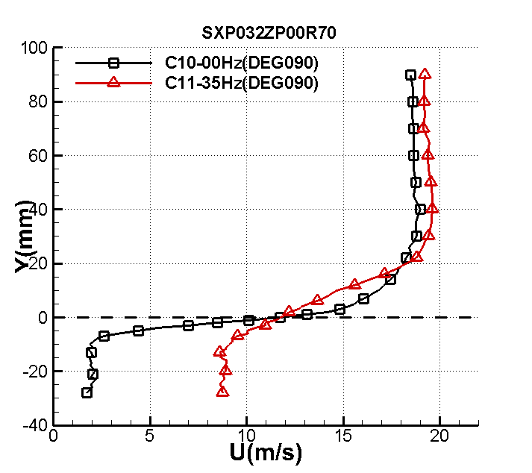 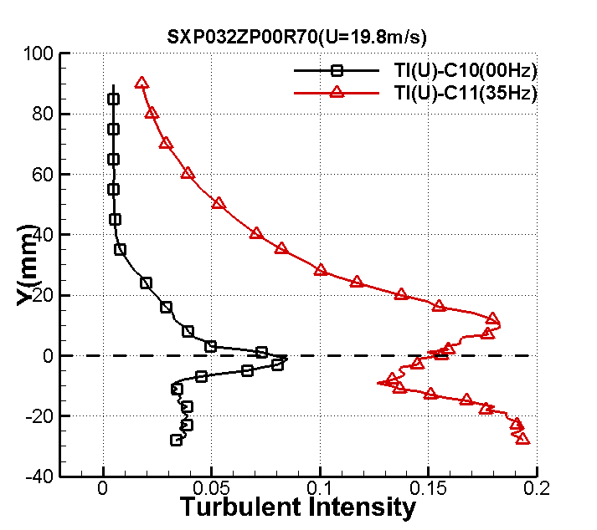

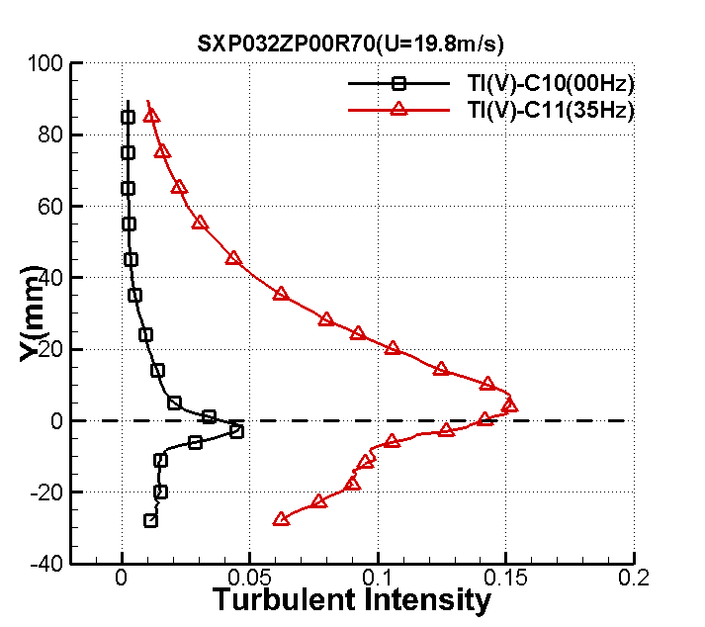 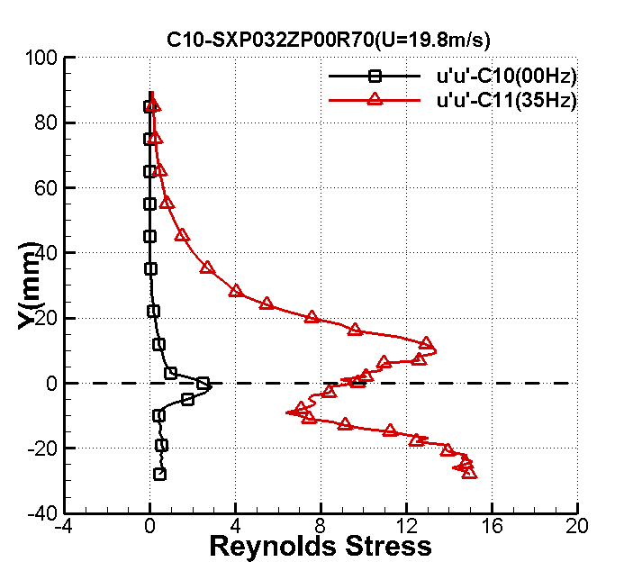

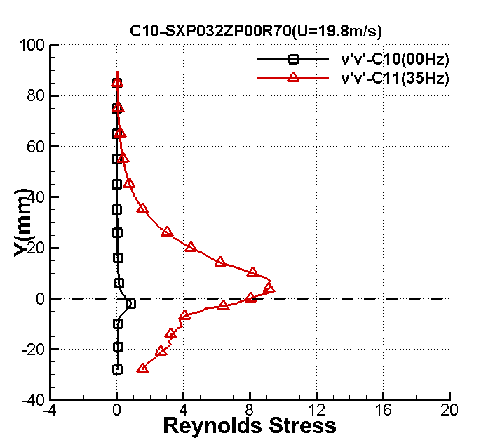 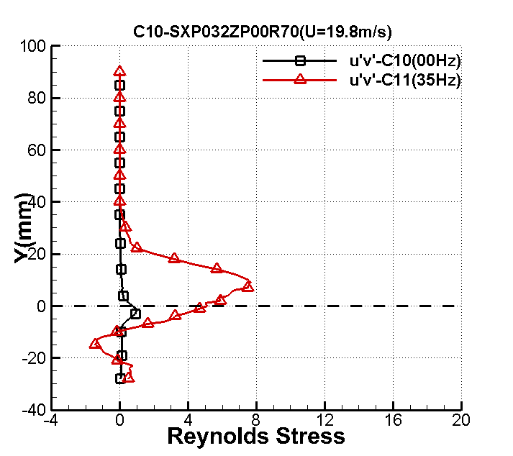

**X/h=3**

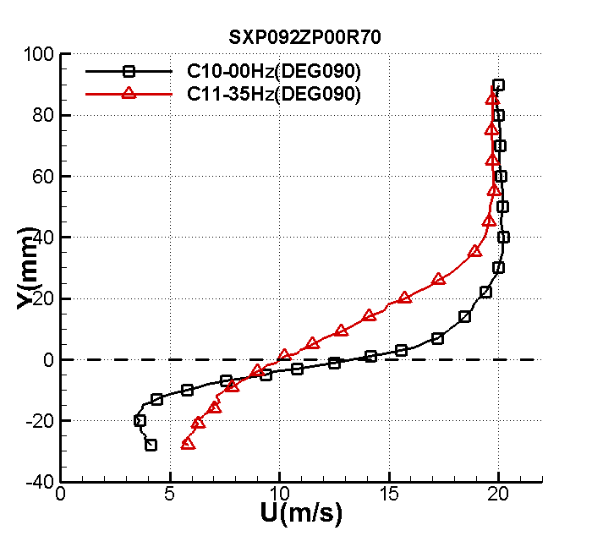 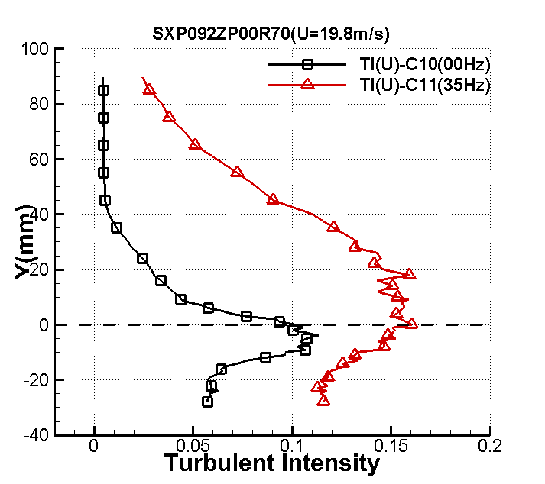

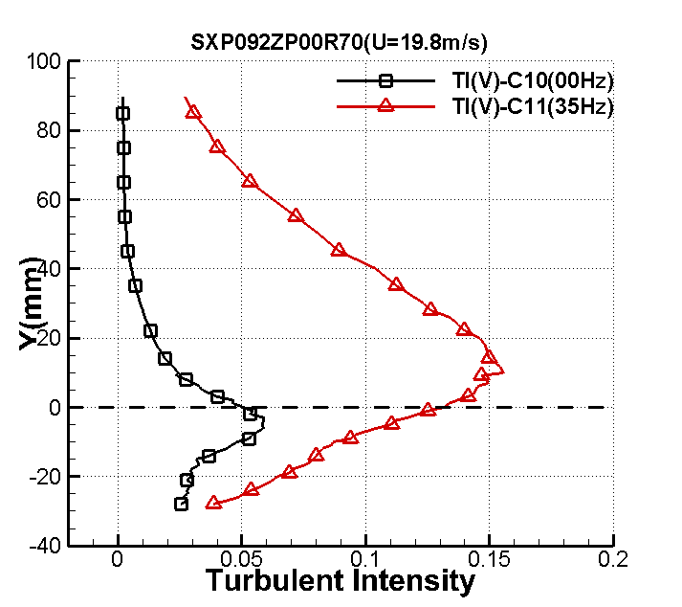 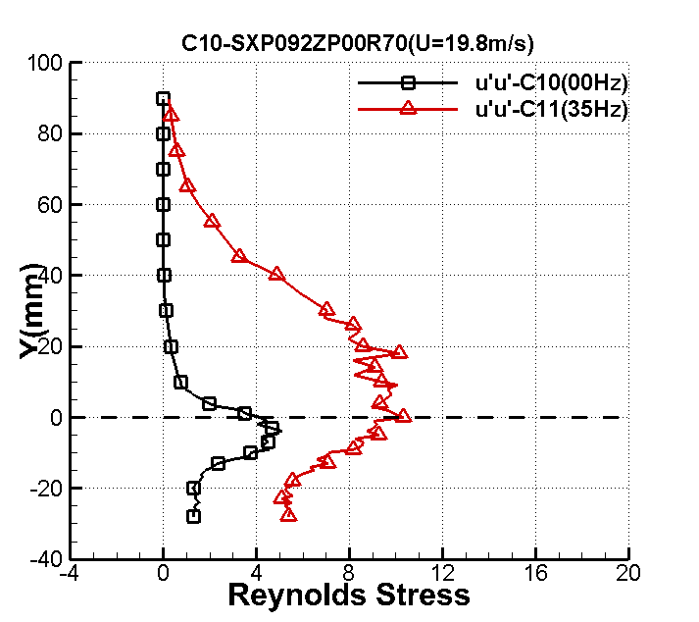

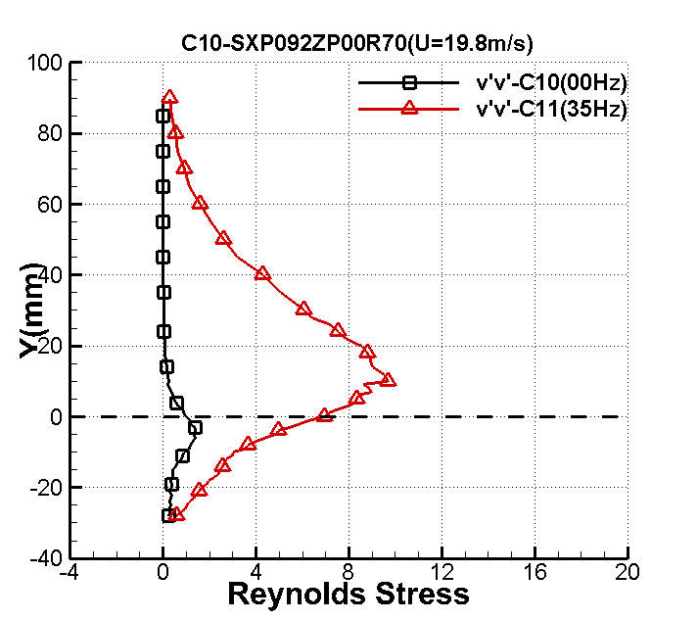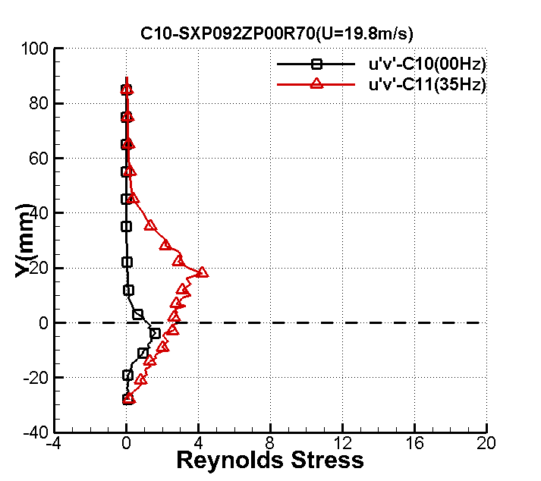

**X/h=7**

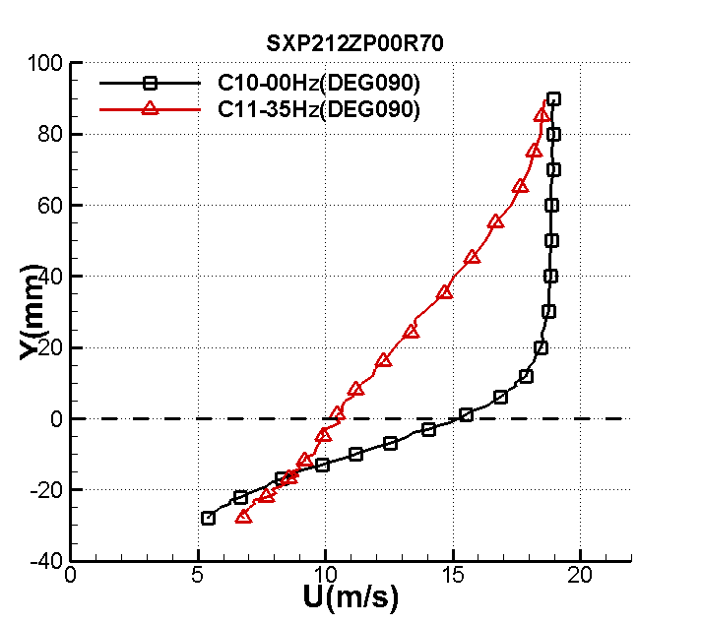 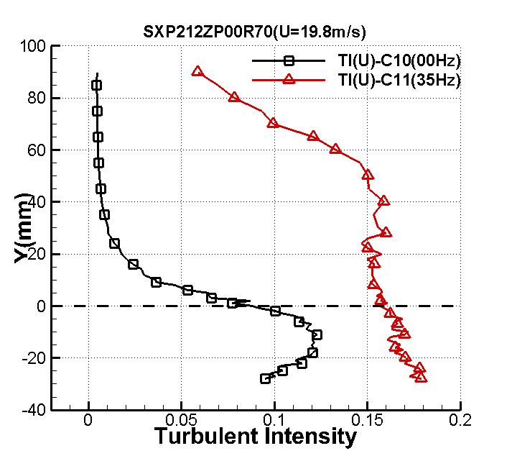

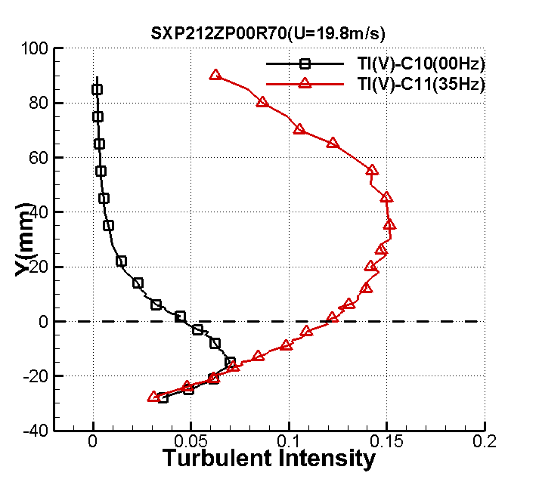 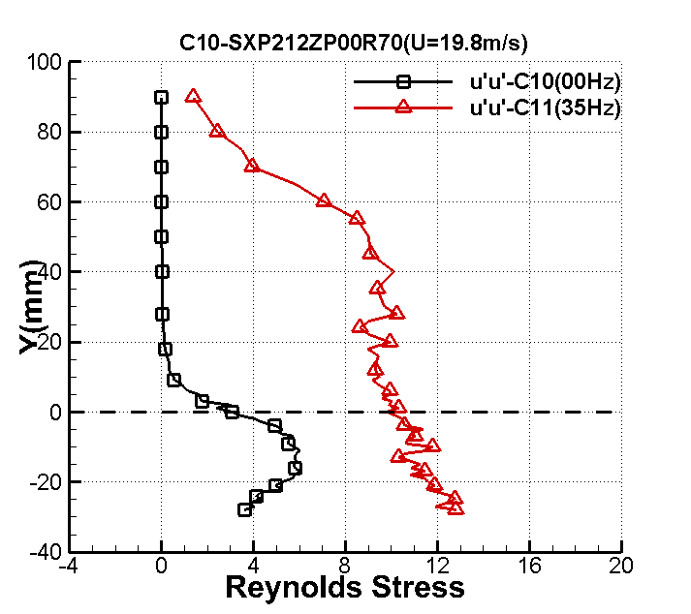

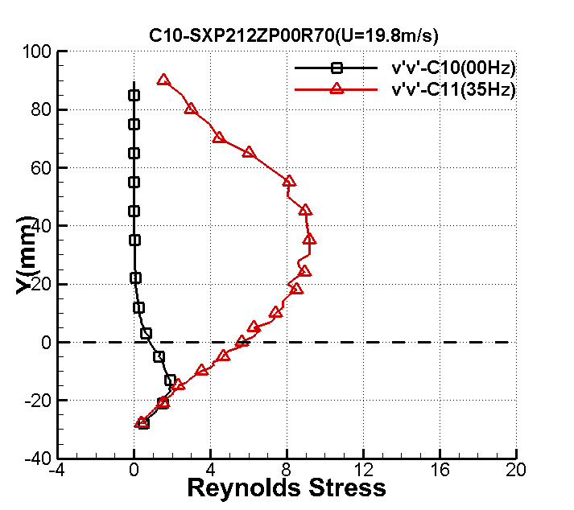 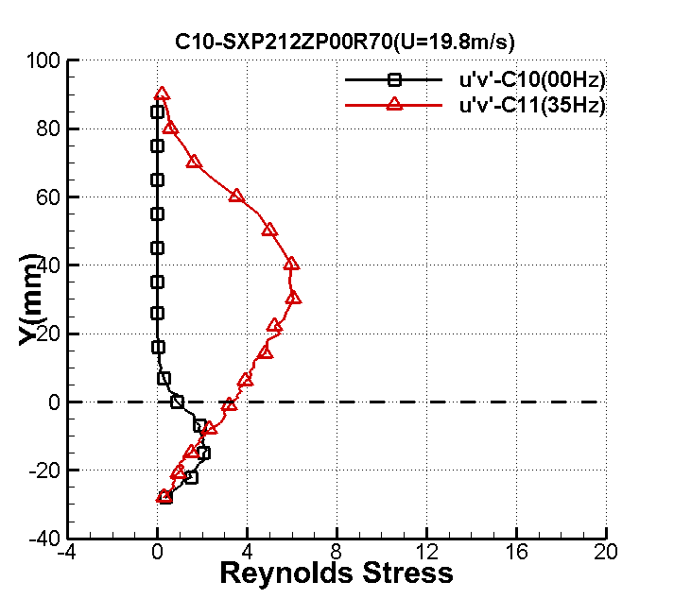

**X=10h**

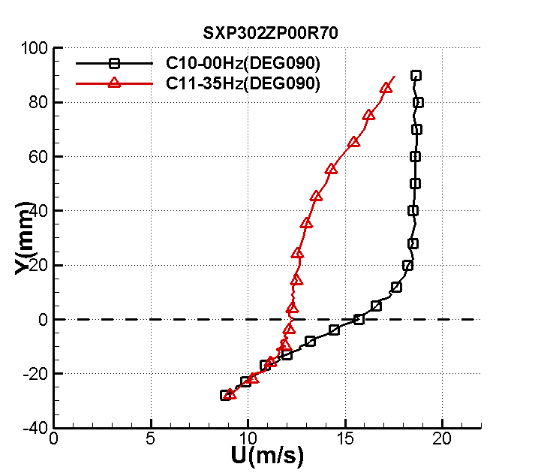 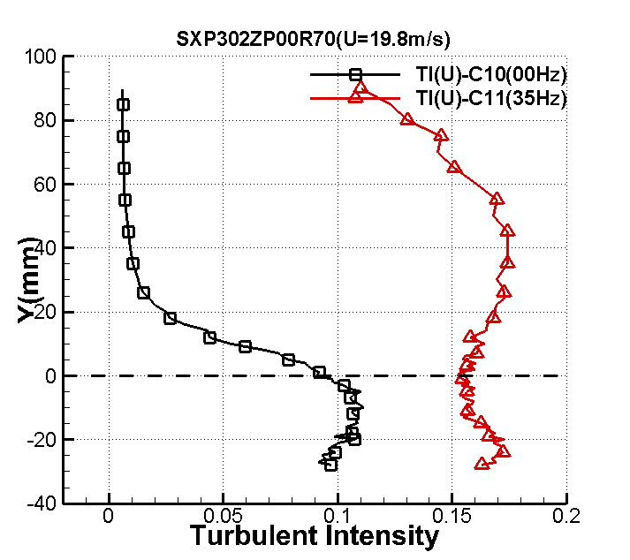

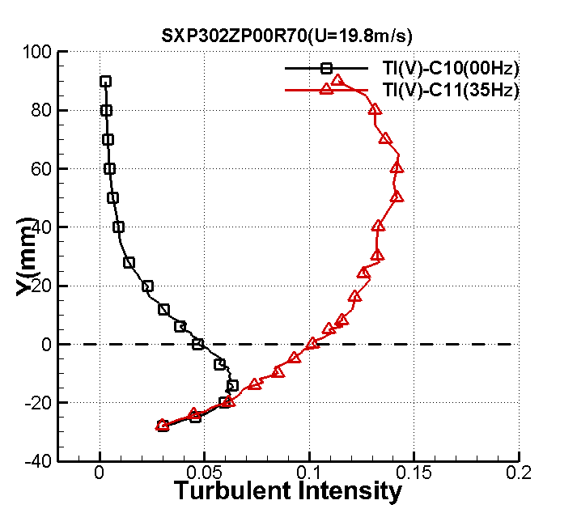 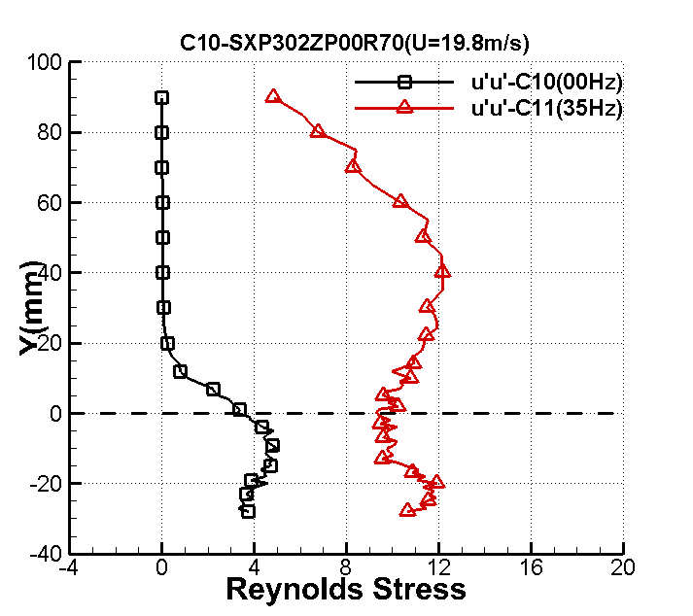

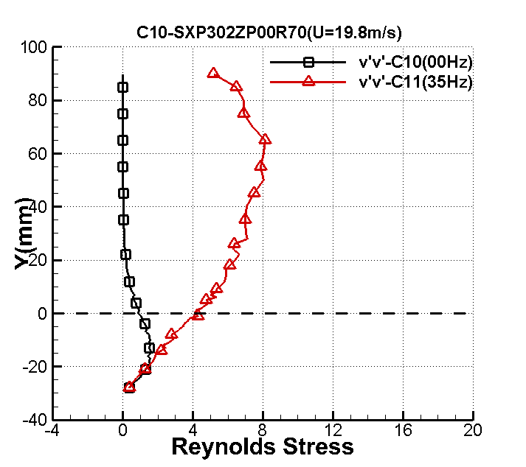 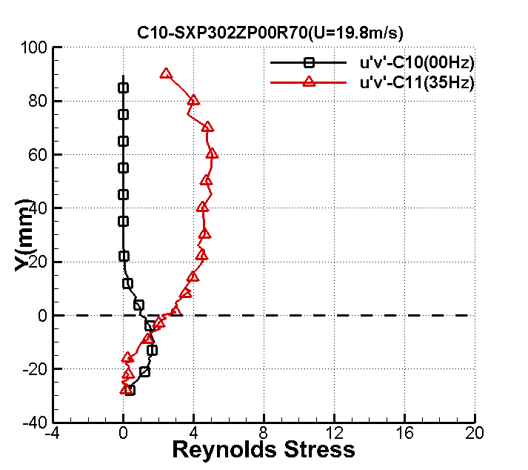

**BFS_ SJ_ EXP_MSF_NUAA**

**Skin friction**

1.0

2.0

3.0 0.263

4.0 1.608

5.0 1.763

6.0 1.843

7.0 2.254

8.0 2.252

9.0 2.157

10.0 2.548

11.0 2.189

12.0 1.986

13.0

**BFS_ SJ_ EXP_TSS_NUAA**

**Profile of mean velocity, turbulence intensity, and Reynolds stress**

**x/h=1**

y u T（u） T（v） uu vv uv

-28 8.751070 0.193377 0.062095 14.957911 1.542307 -0.481372

-27 8.737619 0.191959 0.063569 14.739253 1.616397 -0.606632

-26 8.719324 0.188174 0.066303 14.163710 1.758428 -0.632731

-25 8.636999 0.192338 0.069914 14.797502 1.955211 -0.634434

-24 8.701932 0.194038 0.073412 15.060354 2.155748 -0.523287

-23 8.824741 0.190832 0.076679 14.566767 2.351839 -0.739335

-22 8.849252 0.192647 0.078575 14.845183 2.469626 -0.390518

-21 8.766170 0.186812 0.081632 13.959497 2.665521 0.138951

-20 8.931599 0.185801 0.085331 13.808874 2.912574 0.350953

-19 8.908350 0.186325 0.087377 13.886773 3.053909 0.526992

-18 8.906202 0.176445 0.089925 12.453189 3.234597 0.938335

-17 8.948647 0.180269 0.088902 12.998820 3.161440 0.997255

-16 8.973409 0.173901 0.090242 12.096618 3.257429 1.170358

-15 8.641439 0.167625 0.091724 11.239251 3.365292 1.434606

-14 8.743625 0.159091 0.090141 10.123946 3.250144 1.343643

-13 8.622891 0.150975 0.093879 9.117365 3.525329 1.336094

-12 8.930307 0.145656 0.094986 8.486300 3.608969 0.996193

-11 8.968473 0.136621 0.099026 7.466105 3.922460 0.382407

-10 9.108170 0.132330 0.098358 7.004513 3.869726 0.164470

-9 9.281182 0.126195 0.097386 6.370094 3.793577 -0.327534

-8 9.260327 0.133119 0.097028 7.088300 3.765805 -1.042784

-7 9.529769 0.138084 0.100784 7.626837 4.062956 -1.649228

-6 10.062795 0.139007 0.105511 7.729159 4.453032 -2.611734

-5 10.053487 0.136578 0.112963 7.461400 5.104234 -3.093880

-4 10.474889 0.137164 0.115542 7.525589 5.340006 -3.218127

-3 10.963791 0.144813 0.126503 8.388340 6.401247 -3.746840

-2 10.979333 0.145995 0.134310 8.525870 7.215617 -4.290888

-1 11.497602 0.145448 0.136365 8.462026 7.438138 -4.665874

0 11.781510 0.155936 0.141629 9.726425 8.023504 -5.138704

1 12.042113 0.149509 0.144993 8.941227 8.409149 -5.005940

2 12.208261 0.159021 0.150494 10.115050 9.059393 -5.903995

3 12.687415 0.157717 0.149106 9.949867 8.893066 -5.822279

4 12.796567 0.164597 0.151244 10.836920 9.149866 -6.296989

5 13.183430 0.164557 0.151879 10.831565 9.226932 -6.468468

6 13.658429 0.165593 0.150649 10.968430 9.078095 -6.684367

7 13.929581 0.177296 0.151759 12.573505 9.212375 -7.495986

8 14.226082 0.176854 0.150028 12.510868 9.003360 -7.538532

9 14.461127 0.182837 0.145886 13.371804 8.513125 -7.674274

10 14.662505 0.183029 0.142727 13.399778 8.148346 -7.552391

12 15.588567 0.179698 0.135218 12.916540 7.313563 -6.874310

14 16.393762 0.170693 0.124831 11.654409 6.233063 -5.673274

16 17.143408 0.154799 0.118368 9.585154 5.604419 -4.281638

18 17.757247 0.149247 0.113523 8.909877 5.154946 -3.210247

20 18.276380 0.137526 0.105769 7.565356 4.474818 -2.051038

22 18.783894 0.126127 0.098316 6.363179 3.866427 -0.991528

24 18.939143 0.117023 0.092228 5.477767 3.402386 -0.619208

26 19.112138 0.108251 0.087040 4.687343 3.030399 -0.571999

28 19.210504 0.100257 0.079932 4.020600 2.555668 -0.420233

30 19.421916 0.095605 0.075417 3.656116 2.275083 -0.329400

35 19.573046 0.082085 0.062357 2.695172 1.555334 -0.117827

40 19.615860 0.070765 0.052007 2.003063 1.081871 -0.009330

45 19.601986 0.061534 0.043792 1.514552 0.767082 0.019537

50 19.536960 0.053361 0.037301 1.138944 0.556540 0.015590

55 19.403145 0.045058 0.030333 0.812075 0.368035 0.004756

60 19.368894 0.039028 0.025575 0.609272 0.261639 -0.008610

65 19.477606 0.034295 0.022535 0.470452 0.203127 -0.006500

70 19.148671 0.029156 0.018494 0.340037 0.136814 -0.013923

75 19.210664 0.025498 0.015667 0.260050 0.098180 -0.011516

80 19.177170 0.022341 0.013343 0.199646 0.071219 -0.010309

85 19.195648 0.019586 0.011512 0.153450 0.053012 -0.010981

90 19.217460 0.017618 0.010141 0.124151 0.041139 -0.009463

**x/h=3**

-28 5.825633 0.115896 0.038788 5.372786 0.601793 -0.151445

-27 5.566341 0.116532 0.043107 5.431914 0.743289 -0.089606

-26 5.752248 0.117095 0.048746 5.484514 0.950478 -0.290210

-25 5.865075 0.114021 0.050958 5.200316 1.038707 -0.402873

-24 6.007388 0.117418 0.053653 5.514752 1.151437 -0.642182

-23 6.139876 0.112638 0.057653 5.074906 1.329528 -0.752875

-22 6.085522 0.117966 0.059820 5.566368 1.431390 -0.875068

-21 6.304835 0.115199 0.062653 5.308368 1.570171 -0.806980

-20 6.108527 0.114711 0.064531 5.263441 1.665721 -0.884227

-19 6.452649 0.118362 0.069045 5.603848 1.906911 -1.145632

-18 6.540986 0.117649 0.070204 5.536522 1.971464 -1.080464

-17 6.846489 0.119447 0.075121 5.707008 2.257251 -1.061591

-16 7.024889 0.122274 0.077189 5.980363 2.383287 -1.325012

-15 6.947576 0.127476 0.079024 6.500009 2.497941 -1.170660

-14 7.234695 0.125675 0.080007 6.317700 2.560471 -1.304607

-13 7.215372 0.133108 0.081166 7.087076 2.635178 -1.657177

-12 7.117144 0.128450 0.082481 6.599782 2.721215 -1.575998

-11 7.314299 0.131894 0.086302 6.958410 2.979218 -1.758917

-10 7.498745 0.133232 0.086898 7.100284 3.020506 -2.165392

-9 7.822414 0.142803 0.093866 8.157097 3.524327 -2.012121

-8 8.083206 0.146315 0.095871 8.563206 3.676507 -2.045828

-7 8.256000 0.146534 0.100608 8.588901 4.048821 -2.319651

-6 8.545663 0.143764 0.104433 8.267215 4.362522 -2.214551

-5 8.692465 0.152169 0.110336 9.262156 4.869612 -2.047128

-4 8.979341 0.148150 0.111613 8.779401 4.982969 -2.092165

-3 9.271081 0.150536 0.117172 9.064436 5.491692 -2.562087

-2 9.363716 0.151643 0.121663 9.198201 5.920736 -2.715282

-1 9.826230 0.150591 0.125114 9.071070 6.261448 -2.460153

0 10.016868 0.160465 0.131583 10.299604 6.925658 -2.892322

1 10.211222 0.157299 0.133582 9.897167 7.137709 -2.544649

2 10.819852 0.155173 0.136574 9.631505 7.460957 -2.665574

3 10.922549 0.150132 0.141239 9.015871 7.979418 -2.782002

4 11.289289 0.152676 0.143518 9.323925 8.238926 -2.805208

5 11.484920 0.154171 0.144302 9.507519 8.329239 -2.679525

6 11.821576 0.156343 0.145186 9.777260 8.431625 -3.276052

7 11.998219 0.156449 0.149576 9.790530 8.949174 -2.783579

8 12.383980 0.155154 0.148863 9.629113 8.864073 -2.991776

9 12.817637 0.158680 0.146881 10.071787 8.629615 -3.122557

10 13.041562 0.153261 0.155645 9.395606 9.690206 -3.568887

12 13.561432 0.143444 0.154078 8.230434 9.496071 -3.103215

14 14.103013 0.150692 0.149926 9.083211 8.991120 -3.574912

16 14.775250 0.143058 0.149253 8.186190 8.910612 -3.314350

18 14.931351 0.159252 0.148387 10.144499 8.807428 -4.222321

20 15.726131 0.146400 0.146097 8.573138 8.537771 -3.446659

22 16.272750 0.141213 0.139982 7.976495 7.838019 -2.885862

24 16.862742 0.144970 0.137093 8.406519 7.517817 -3.087356

26 17.238624 0.142797 0.134176 8.156388 7.201298 -2.907337

28 17.764465 0.131886 0.126360 6.957546 6.386788 -2.183982

30 18.137336 0.132683 0.123051 7.041877 6.056607 -2.177318

35 18.929942 0.120939 0.112502 5.850522 5.062663 -1.338578

40 19.400559 0.110277 0.103736 4.864448 4.304477 -0.941585

45 19.578855 0.090343 0.089333 3.264738 3.192127 -0.353387

50 19.615879 0.081934 0.080999 2.685250 2.624335 -0.231352

55 19.798889 0.072391 0.071727 2.096207 2.057881 -0.207733

60 19.756253 0.061793 0.062751 1.527368 1.575087 -0.133328

65 19.724515 0.051109 0.053156 1.044863 1.130209 -0.108384

70 19.742888 0.045487 0.047622 0.827623 0.907130 -0.091218

75 19.700859 0.038034 0.040140 0.578644 0.644485 -0.058182

80 19.709729 0.034500 0.036281 0.476103 0.526529 -0.058801

85 19.732222 0.027888 0.030452 0.311091 0.370935 -0.037785

90 19.696132 0.024465 0.027128 0.239415 0.294366 -0.034798

**x/h=7**

-28 6.775290 0.178858 0.030901 12.796095 0.381958 -0.278092

-27 6.676010 0.172672 0.033539 11.926247 0.449948 -0.409200

-26 6.904597 0.176251 0.038590 12.425818 0.595683 -0.544981

-25 7.013489 0.178657 0.043585 12.767349 0.759858 -0.732295

-24 7.216427 0.178041 0.048066 12.679386 0.924120 -0.666981

-23 7.190782 0.173525 0.051227 12.044364 1.049700 -0.784603

-22 7.686284 0.169841 0.056655 11.538408 1.283936 -0.629359

-21 8.068150 0.172236 0.061334 11.866087 1.504750 -0.910327

-20 7.891591 0.170156 0.060434 11.581193 1.460919 -1.000404

-19 8.253406 0.169598 0.066600 11.505394 1.774227 -1.167143

-18 8.487880 0.164499 0.070852 10.823933 2.008011 -0.971477

-17 8.579914 0.169269 0.071458 11.460842 2.042478 -1.229944

-16 8.947080 0.164858 0.076195 10.871229 2.322285 -1.131466

-15 8.674432 0.167672 0.075802 11.245533 2.298365 -1.529600

-14 8.981477 0.164818 0.081710 10.865928 2.670601 -1.547042

-13 8.965729 0.160692 0.084245 10.328811 2.838892 -1.666001

-12 9.177407 0.162776 0.088300 10.598350 3.118767 -1.884720

-11 9.197446 0.169929 0.089790 11.550326 3.224904 -1.860336

-10 9.553057 0.171831 0.093749 11.810420 3.515575 -2.108230

-9 9.616645 0.163318 0.098506 10.669100 3.881392 -2.181855

-8 9.640501 0.163232 0.101986 10.657920 4.160434 -2.294972

-7 9.763536 0.165993 0.101419 11.021528 4.114342 -2.652633

-6 9.785391 0.164784 0.106038 10.861499 4.497664 -2.801628

-5 9.903252 0.168747 0.108087 11.390223 4.673086 -2.955086

-4 9.896337 0.162659 0.108824 10.583176 4.737097 -3.033827

-3 9.967106 0.162362 0.111490 10.544504 4.972012 -2.948842

-2 10.344866 0.162071 0.116445 10.506842 5.423739 -3.139311

-1 10.559704 0.159639 0.119651 10.193784 5.726532 -3.180411

0 10.363330 0.156722 0.118670 9.824691 5.633031 -3.316816

1 10.443283 0.160660 0.122140 10.324653 5.967316 -3.565100

2 10.666439 0.157280 0.125061 9.894760 6.256062 -3.537343

3 10.660055 0.158246 0.126376 10.016772 6.388347 -3.765255

4 10.691338 0.154970 0.128335 9.606220 6.587963 -3.617750

5 10.762626 0.157635 0.125308 9.939566 6.280841 -3.839921

6 11.063175 0.157703 0.130437 9.948045 6.805524 -3.921072

7 11.150953 0.155272 0.133634 9.643752 7.143249 -4.117116

8 11.175098 0.153386 0.135333 9.410854 7.325995 -4.158395

9 11.357495 0.151598 0.135071 9.192735 7.297694 -4.108365

10 11.413767 0.153818 0.136152 9.463993 7.414984 -4.279510

12 11.835187 0.152472 0.139603 9.299117 7.795560 -4.305682

14 11.981569 0.152758 0.139489 9.333975 7.782842 -4.779784

16 12.291529 0.153612 0.142246 9.438717 8.093514 -4.899891

18 12.507861 0.149720 0.145816 8.966425 8.504899 -4.889953

20 12.701466 0.157726 0.141826 9.950960 8.045833 -5.451799

22 12.966898 0.150216 0.145471 9.025881 8.464678 -5.235689

24 13.341866 0.146942 0.149466 8.636780 8.936061 -5.629837

26 13.537699 0.150446 0.146984 9.053632 8.641711 -5.710568

28 13.501679 0.160013 0.146578 10.241704 8.594037 -5.901944

30 13.886358 0.155760 0.151641 9.704520 9.198010 -6.071600

35 14.651779 0.153305 0.151551 9.400993 9.187031 -5.899876

40 15.054395 0.158898 0.150328 10.099491 9.039437 -5.970239

45 15.749772 0.150640 0.149823 9.076915 8.978761 -5.521654

50 16.278583 0.150099 0.141680 9.011831 8.029321 -5.010066

55 16.674925 0.145857 0.142428 8.509662 8.114295 -4.482819

60 17.283151 0.133041 0.132803 7.080004 7.054611 -3.531903

65 17.631302 0.120964 0.122594 5.852904 6.011681 -2.536105

70 17.985069 0.099236 0.105534 3.939127 4.455011 -1.653804

75 18.187561 0.093228 0.099199 3.476621 3.936147 -1.169752

80 18.468667 0.078309 0.086491 2.452915 2.992254 -0.575771

85 18.476336 0.069454 0.079123 1.929570 2.504171 -0.473718

90 18.602823 0.058779 0.062713 1.381987 1.573156 -0.198419 **x/h=10**

-28 9.061470 0.163069 0.029726 10.636570 0.353459 -0.156430

-27 9.204036 0.169319 0.033080 11.467574 0.437710 -0.023836

-26 9.413728 0.167275 0.036874 11.192390 0.543867 -0.192290

-25 9.566646 0.169905 0.042290 11.547094 0.715380 0.088473

-24 9.685428 0.172196 0.044833 11.860577 0.803999 -0.250024

-23 9.922770 0.170566 0.050489 11.637119 1.019667 -0.219773

-22 10.209333 0.171744 0.052107 11.798459 1.086071 -0.297941

-21 10.108403 0.168193 0.055649 11.315491 1.238723 -0.128816

-20 10.365204 0.172548 0.061530 11.909124 1.514398 -0.300367

-19 10.878877 0.166268 0.062512 11.058057 1.563087 -0.341598

-18 10.915909 0.168877 0.065292 11.407799 1.705209 -0.123365

-17 10.930592 0.164924 0.067210 10.879916 1.806852 -0.480236

-16 11.162525 0.166609 0.067731 11.103381 1.834989 -0.244016

-15 11.059571 0.162546 0.069363 10.568479 1.924514 -0.545897

-14 11.466864 0.159974 0.073636 10.236709 2.168926 -0.752432

-13 11.576157 0.154725 0.077996 9.575877 2.433362 -0.775478

-12 11.610307 0.158451 0.076219 10.042631 2.323705 -0.867653

-11 11.445657 0.156829 0.080728 9.838118 2.606803 -0.944375

-10 11.910655 0.156373 0.084824 9.781060 2.878017 -1.048220

-9 11.738974 0.158476 0.084245 10.045819 2.838890 -1.378274

-8 11.702621 0.159577 0.083428 10.185959 2.784117 -1.442521

-7 12.036185 0.154961 0.087314 9.605131 3.049464 -1.505696

-6 11.867893 0.155780 0.089664 9.706930 3.215830 -1.688058

-5 11.997018 0.156277 0.092892 9.769041 3.451567 -2.096146

-4 12.106795 0.159772 0.093510 10.210789 3.497662 -1.908517

-3 12.164589 0.153942 0.096101 9.479285 3.694158 -2.024574

-2 12.141340 0.157326 0.097041 9.900620 3.766763 -2.107575

-1 12.177072 0.154686 0.103704 9.571151 4.301814 -2.436963

0 12.377127 0.152544 0.101583 9.307903 4.127657 -2.204598

1 12.134743 0.153216 0.101958 9.390060 4.158133 -2.981078

2 12.108697 0.159968 0.105937 10.235959 4.489071 -2.740103

3 12.083150 0.156578 0.108424 9.806676 4.702296 -3.025582

4 12.293633 0.160134 0.110726 10.257134 4.904085 -3.040634

5 12.319015 0.154839 0.109154 9.590108 4.765829 -2.996740

6 12.337305 0.155108 0.115714 9.623452 5.355857 -3.282438

7 12.297412 0.160565 0.111886 10.312506 5.007392 -3.303195

8 12.343109 0.161433 0.115489 10.424182 5.335076 -3.532851

9 12.268969 0.160577 0.115548 10.313928 5.340574 -3.813734

10 12.342101 0.164022 0.117240 10.761276 5.498090 -3.492985

12 12.309610 0.157797 0.120525 9.960005 5.810534 -3.690387

14 12.513619 0.165041 0.121190 10.895468 5.874837 -3.969304

16 12.388687 0.165263 0.121495 10.924700 5.904382 -3.983038

18 12.540382 0.168061 0.123473 11.297858 6.098214 -4.277442

20 12.656911 0.168748 0.126276 11.390288 6.378277 -4.502760

22 12.650208 0.169323 0.128855 11.468089 6.641458 -4.474302

24 12.531682 0.172669 0.125848 11.925777 6.335099 -4.628223

26 12.654487 0.172733 0.125912 11.934616 6.341495 -4.231805

28 12.739329 0.172070 0.133232 11.843264 7.100342 -4.399929

30 12.857598 0.169404 0.132401 11.479055 7.011999 -4.632566

35 13.010132 0.174318 0.132128 12.154730 6.983077 -4.580700

40 13.289330 0.174346 0.132831 12.158621 7.057620 -4.509956

45 13.528775 0.174243 0.137039 12.144202 7.511850 -5.015499

50 14.029412 0.168182 0.141634 11.314121 8.024097 -4.720963

55 14.268384 0.169701 0.140250 11.519402 7.868014 -5.017206

60 14.778333 0.160834 0.141822 10.347038 8.045396 -5.033374

65 15.457690 0.151197 0.142398 9.144190 8.110835 -4.735421

70 15.977737 0.143868 0.136276 8.279216 7.428459 -4.779186

75 16.203351 0.145252 0.131253 8.439283 6.890983 -3.674223

80 16.802963 0.130374 0.131242 6.798964 6.889762 -3.989233

85 17.091711 0.123327 0.127201 6.083806 6.472042 -3.275986

90 17.583364 0.109912 0.113734 4.832283 5.174134 -2.425777